Doarjja sámi vistesuodjalusprošeavttaide jahkái 2022 - geahčes man buorren sáhttá šaddat!
Ráfáidahttojuvvon sámi visttit leat dehálaš oassi sámi kulturárbbis. Birrasii 900 ráfáidahttojuvvon sámi vistti leat dássážii registrerejuvvon viiddis geográfalaš guovllus, Rørosa rájes Várjjagii. Visttit duođaštit sámi ássama ja eallima, ealáhusaid ja giehtaduodjeteknihkaid. Go visttiid eaiggádat leat áimmahuššan visttiideaset áiggiid čađa, de gávdnojit ain odne olu iešguđetlágan sámi visttit. Dás oainnat ovdamearkkaid das man stuora erohusa Sámedikki doarjagiin sáhttá dahkat vistái man ferte divodit.
– Lea erenoamáš somá oaidnit movt boares ja billahuvvan vistti, doarjagiin ja nana duodjemáhtuin, sáhttá divodit ja atnigoahtit fas, leaš dál sáhka ođđasit atnimis dahje visttiin maidda álggahuvvo ođđa doaibma, dadjá sámediggeráđđi Hans Ole Eira (Gb).
Ovdamearkan lea Sáttiidvuomi skovlá Dielddanuori suohkanis. Dás oainnat govaid skuvllas ovdal ja maŋŋel divodeami:
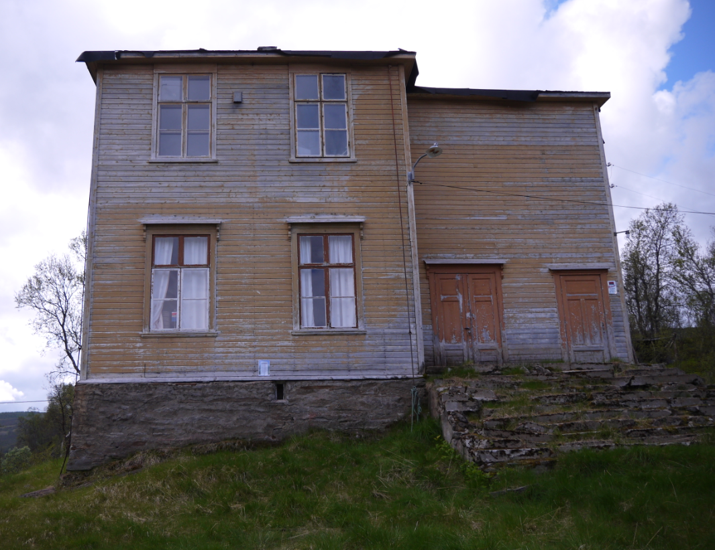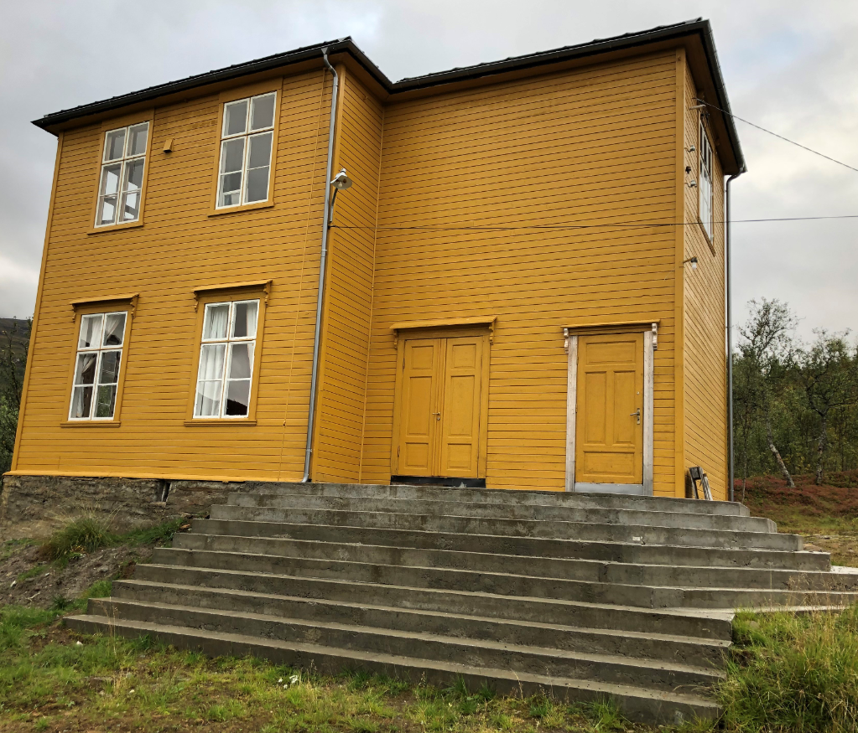
Eará ovdamearka ges lea geađgevisttáš Gorsa-goađi guoras Siellaga suohkanis, masa earret eará lea biddjojuvvon ođđa uksa ja darfedáhkki:
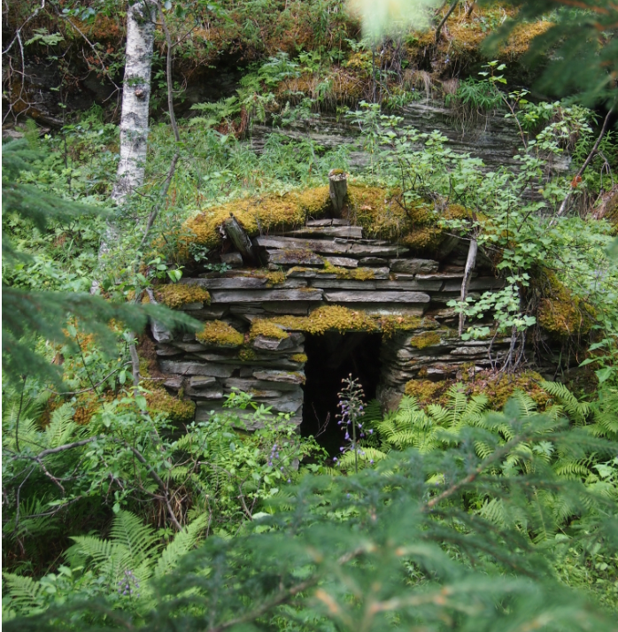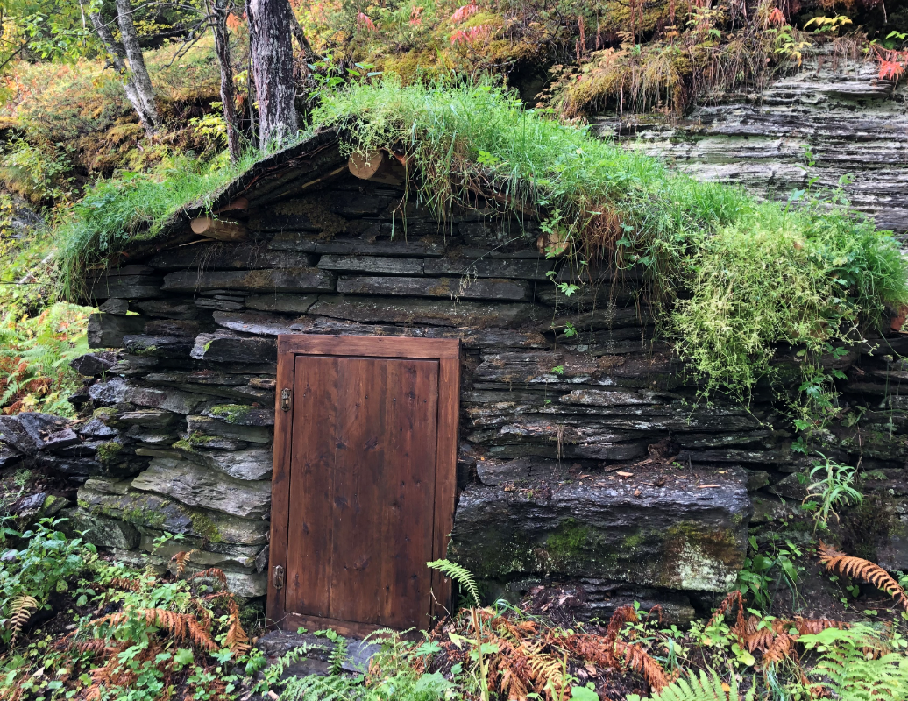
Dát návstu Smuk-dálu buohta Juramgohpis, Mátta-Várjjagis, lea divoduvvon ja dan sáhttá ain máŋggaid jagiid dás ovddas guvlui atnit.
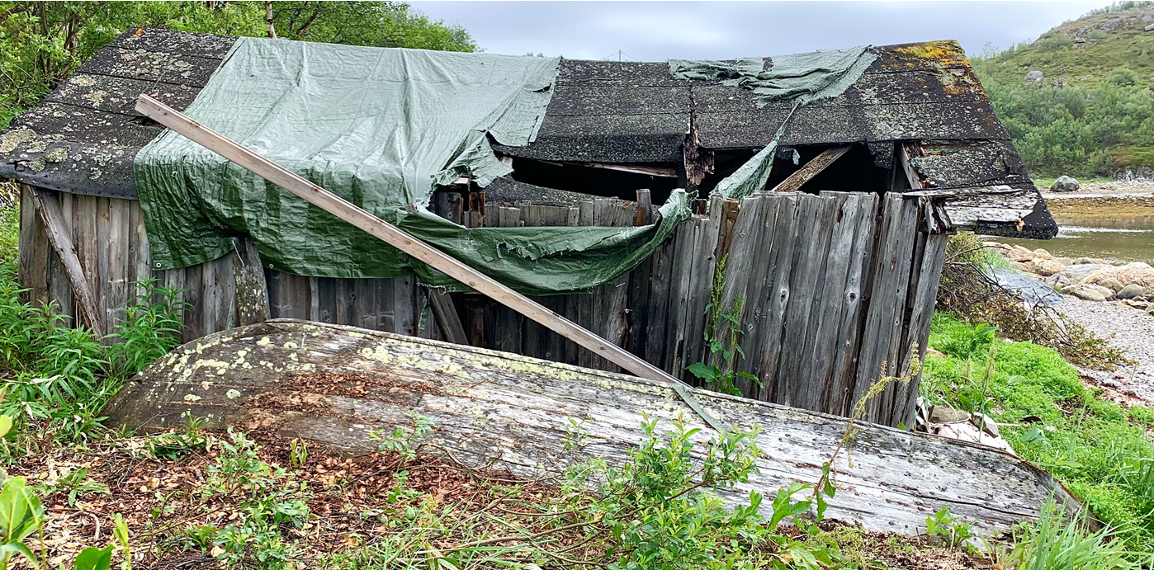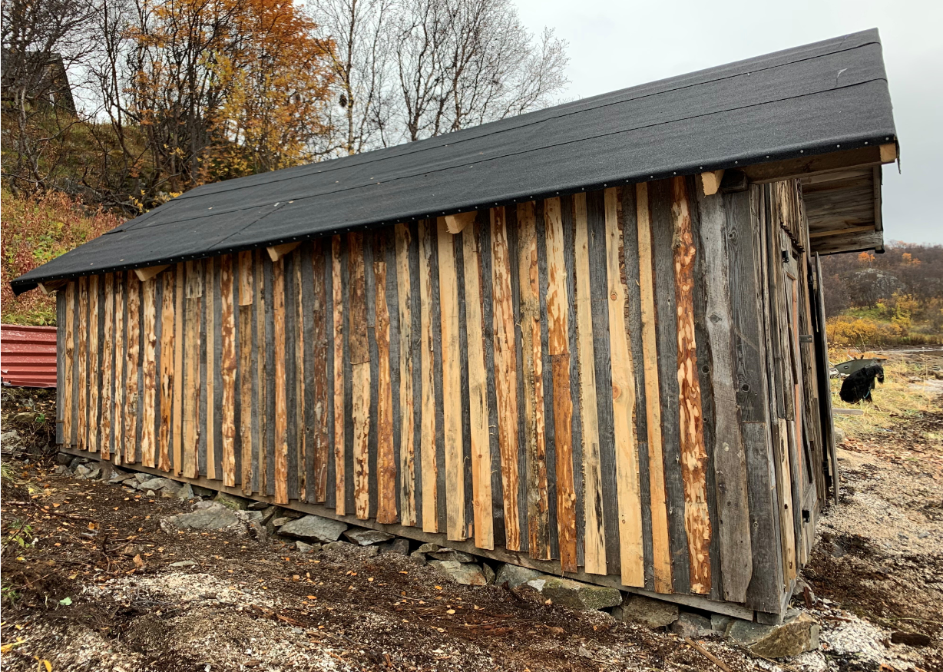
Marj Inger -viesus Olmmáivákkis, Gáivuonas, lea ođđa doaibma dál maŋŋel go lea divoduvvon, ja adno mearrasámi dáidaga ja historjjá gaskkusteapmái.
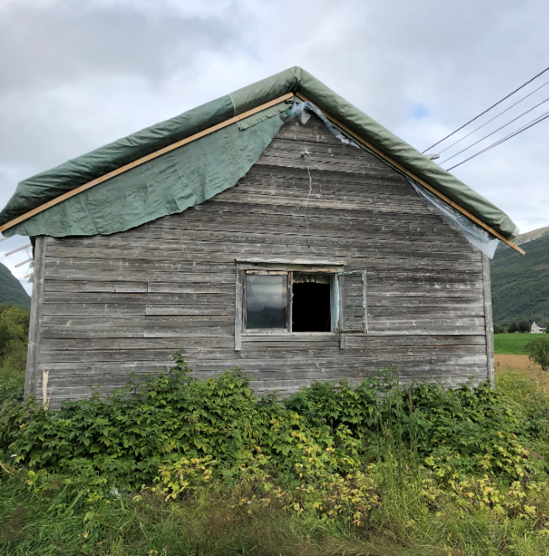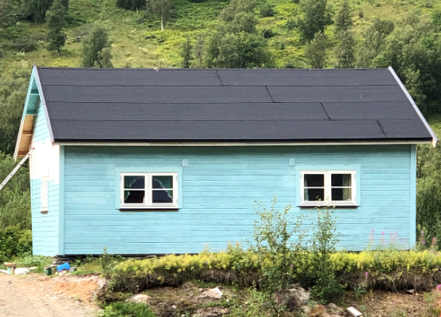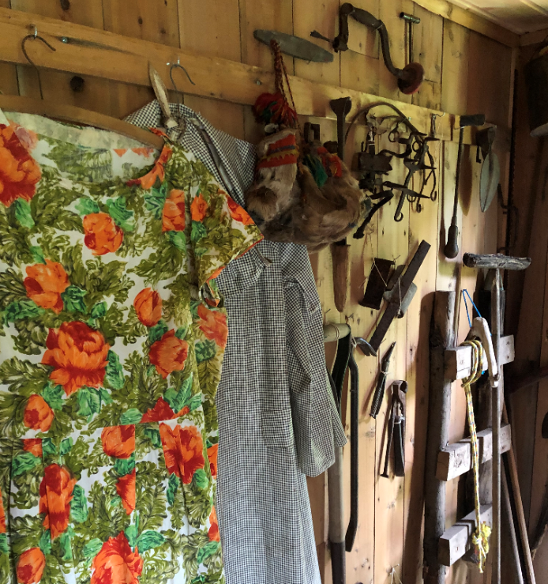

Sámediggi hálddašaneiseváldin juohká jahkásaččat ohcanvuđot doarjjaortnega bokte doarjagiid ráfáidahttojuvvon sámi visttiide maid priváhta olbmot eaiggáduššet. Jagi 2021 juolludii birrasii gávcci miljovnna ruvnno dán ulbmilii. Ruhta lea juhkkojuvvon oktiibuot 31 iešguđet prošektii Nordlánddas, Romssas ja Finnmárkkus.
– Boarráset visttiid fuolaheapmi lea maiddái birrasa dáfus dehálaš, dadjá Eira. Lea čielggas ahte birasperspektiivvas lea visti mii juo lea ceaggut buoret go gaikkodit ja hukset ođđasa. Sihke oanehit ja guhkit áigái addá boares visttiid geavaheapmi ja divodeapmi árvoháhkama, mii maiddái guorrasa ON guoddevašvuođa mihttomearrái ahte unnidit dálkkádatgássaid luoitima.
Dát ruhtadoarjagat leat veahkehan visteeaiggádiid divodit visttiid antikváralaš prinsihpaid vuođul ja sihkkarastit ahte dat eai billahuva. Lea maid dehálaš ahte visttiid eaiggádat fidnejit divodanbargui duojáriid geat dovdet árbevirolaš teknihkaid.
– Sámediggi háliida nannet vistegáhttema ja doarjut ráfáidahttojuvvon visttiid eaiggádiid. Danin mii sávvat oažžut olu ođđa ohcamiid jahkái 2022, dadjá Eira.
Leago dus ráfáidahttojuvvon sámi visti maid fertešii divodit? Áigemearri ohcat doarjaga jahkái 2022 lea skábmamánu 1. beaivvi 2021. Geahča olles almmuhanteavstta doarjagii Sámedikki interneahttasiidduin:
www.sametinget.no
Jus háliidat eanet dieđuid dahje jearahallat, váldde oktavuođa sámediggeráđiin Hans Ole Eirain (Gb), tlf. 918 61 471 dahje e-boasta: hans.ole.eira@samediggi.no dahje vistegáhtten, seailluhan ja kultureanadat -juhkosa fágajođiheddjiin Elin Rose Myrvollain, tlf. 78 47 40 20/950 62 570 dahje e-boasta: elin.rose.myrvoll@samediggi.no

